**Příloha č. 3 ke kupní smlouvě č. PK/1420/2020 (8222020037)**

**Technické parametry zakázky**

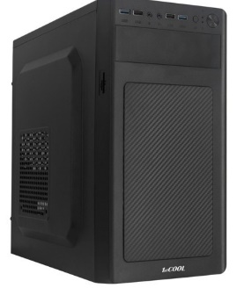**Kancelářský počítač (bez monitoru) - 8ks**

**Nabízený model: LYNX 1046073_19611**

CPU AMD RYZEN 3 3200G

8 GB RAM, disk SSD 480 GB,

skříň minitower 2x USB 2.0

klávesnice, myš, Windows 10

**Multimediální počítač (bez monitoru) - 2ks**

**Nabízený model: LYNX 1046073_19612**

****CPU AMD RYZEN 5 3600

16 GB RAM,

grafická karta Radeon RX550 D5 2G (nebo ekvivalentní),

disk m.2 SSD 512 GB,

skříň minitower 2x USB 2.0

klávesnice, myš, Windows 10

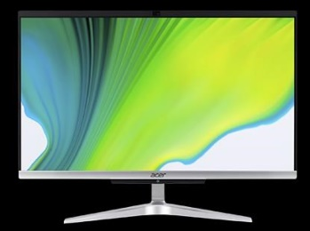**All-in-one počítač – 3ks**

**Nabizený mode: ACER AIO C24-963**

i5-1035G1

8 GB RAM,

disk SSD 512 GB,

display min. 23,8“ FHD,

klávesnice, myš, Windows 10

**WiFi Access Point – 6ks**

**Nabízený model: Ubiquiti UniFi UAP-AC-PRO**

**Barevná multifunkční tiskárna A4 – 1ks**

**Nabízený model: OKI MC573dn**

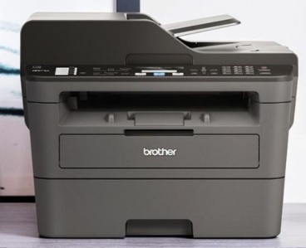

**Černobílá multifunkční tiskárna A4 - 2ks**

**Nabízený model: Brother MFC-L2712DN**

Laserová tiskárna A4, 30 stran za minutu,

600 DPI, automatický duplex, USB i LAN, scanování na USB disk

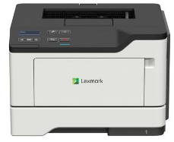

**Černobílá tiskárna A4 - 4ks**

**Nabízený model: LEXMARK ČB tiskárna B2338dw 4letá záruka!**

Laserová tiskárna A4, 36 stran za minutu,

1200 DPI, automatický duplex, připojení USB a LAN

**Notebook 14“ - 1ks**

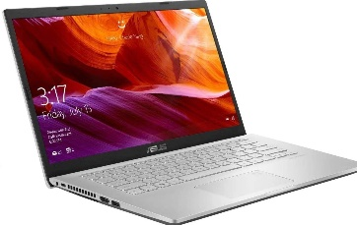**Nabízený model: ASUS NB X409FA-EK064T**

14" Full HD 1920x1080,

i5-8265U,

256GB SSD,

8GB,Intel UHD Graphics 620,W10H

**Notebook 15“ -2ks**

**Nabízený model: ASUS NB M509DA-EJ043T**

15.6" TN FHD 1920×1080 matný,

AMD Ryzen 3 3200U,

8GB,AMD Radeon Vega 3,

256SSD,W10H

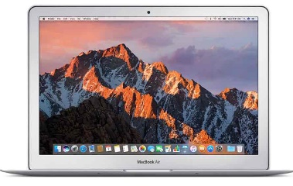

**MacBook 13“ -1ks**

**Nabízený model: Apple MacBook Air 13"**

i5 1.8GHz 8GB 128GB flash CZ

**Externí box na 3,5“ disk – 2ks**

**Nabízený model: AXAGON EE35-XA3, USB3.0 - SATA, 3.5" externí ALINE box**

Externí box pro 3,5“ SATA disk, USB, napájecí adaptér

**Externí box na disk 2,5“ – 4ks**

**Nabízený model: GEMBIRD externí box pro 2.5" zařízení, USB 3.0, SATA, černý**

Externí box pro 2,5“ SATA disk, USB, napájení přes USB

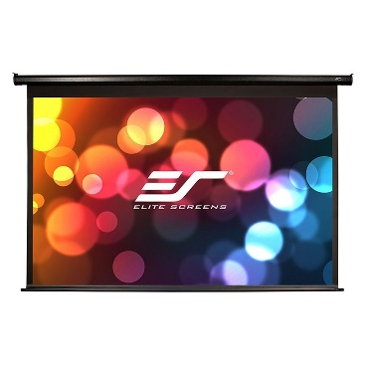

**Projekční plátno -1ks**

**Nabízený model: Projekční plátno Elite Screens Electric125H 125"**

Roletové projekční plátno elektrické; instalace na strop, dálkové ovládání;

rozměry projekční plochy 276cm (šířka) x 155cm (výška); povrch vhodný pro různé typy projektorů

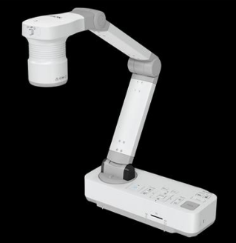**Vizualizér – 2ks**

**Nabízený model: EPSON Visualiser - ELPDC21**

Vizualizér s ohebným ramenem, 12x optický zoom, rozlišení 1920x1080;

**Gigabitový swith, 48portů - 2ks**

**Nabízený model: Switch HPE 1920S 48G 4SFP PPoE+ 370W**

**SSD 500 GB – 2ks**

**Nabízený model: VERBATIM SSD Vi550 S3 512GB**

SATA III, 2.5” W 535/ R 560 MB/s

životnost 360 TBW

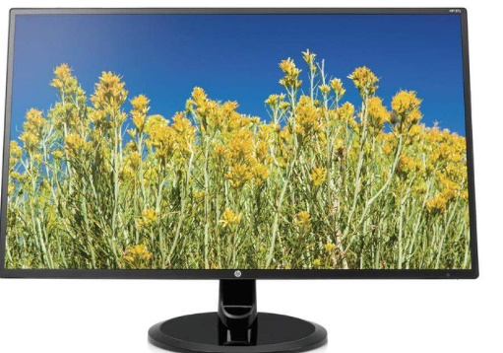

**Monitor 27“ – 5ks**

**Nabízený model: LCD HP IPS Monitor 27y**

27" matný 1920x1080; 10M:1; 300cd; 5ms; VGA, HMDI, DVI – black, VESA,

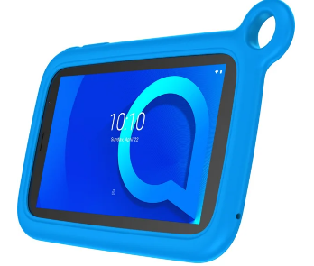**Tablet - 60ks**

**Nabízený model: Alcatel 1T 7 2019 KIDS (modrý, růžový)**

Tablet, displej 7“, rozlišení 1024*600, RAM 1 GB, interní paměť 16 GB,

Wifi, Android 8, měkké gumové/silikonové pouzdro s poutkem

**Položkový rozpočet**



V Brně dne 14.7.2020

xxxxxxxxxxxx

DILERIS a.s.